Сабақтың тақырыбы:  Ғажайып туынды – «Күлтегін» |  |  |  | Мұғалімнің аты-жөні:  Күні:
СЫНЫП: 7 |  | Қатысқан оқушылар саны: |  |  | Қатыспаған оқушылар саны: 0
Сабақ негізделген оқу мақсаттары |  | шығармадағы оқиға желісін өзіндік көзқарас тұрғысынан дамытып жазу (А/И4).
Сабақ нәтижесі: |  | Оқушылардың барлығы мынаны орындай алады: Оқулықта берілген және қосымша тапсырмаларды орындайды. Жазба жұмыс жасайды. Сұраққа жауап береді.  Оқушылардың көбісі мынаны орындай алады: Топтық жұмысты брлесе орындайды.Өз бетінше жұмыс жасайды. Сұраққа жауап береді. Қосымша үлестірме ресурстармен жұмыс жасайды.  Оқушылардың кейбіреуі мынаны орындай алады:  Оқулықтан тыс берілген қосымша тапсырмалады орындайды, тақырып бойынша қосымша мәліметтер мен дәлелдер келтіре алады.
Бағалау критерийі |  | Жеке, жұптық, топтық тапсырмаларды орындай алады. Сабақ барысында тыңдаушының назарын өзіне аудара алады.
Тілдік құзіреттілік |  | шығармадағы оқиға желісі
Ресурстар |  | Оқулық, суреттер, топқа бөлуге арналған кеспе қағаздар және әртүрлі заттар, топтық тапсырмалар, кері байланыс, стикер.
Әдіс-тәсілдер |  | Сұрақ-жауап, әңгімелеу, түсіндіру, ойын, көрнекілік. Рефлексия.
Пәнаралық байланыс |  | Музыка, қазақ тілі.
Алдыңғы оқу |  | «Күлтегін» жазба ескерткіші
Сабақтың жоспары
Жоспарланған уақыт | Сабақ барысы : |  |  |  |  |  | Бағалау түрлері
Басталуы  5 минут | Сәлемдесу.  Топқа бөлемін : «Билеттер арқылы» топқа бөлінеді. Оқушыларды кассадан билеттер алып, 1,2,3 вагондарға бөлініп отрады.  Психологиялық ахуал қалыптастыру: «Қызыл гүлім-ай» би  Сынып реттілігін қадағалау.  Оқушыларды түгелдеу. Оқу құралдарын байқау.  Бір-бірімізді тыңдаймыз десек 1 рет қол шапалақтаймыз!  Ұйымшыл боламыз десек 2 рет  Белсенділік танытамыз десек 3 рет шапалақтаймыз! |  |  |  |  |  | 1-топ:  «Бақыт» вагоны  2-топ:  «Сүйіспеншілік» вагоны  3-топ:  «Жарқын өмір» вагоны  «Қызыл гүлім-ай» би билету.
Жаңа білім  10 минут | Білу және түсіну  Берілген мәтіндерді балалар оқып алады.  Күлтегін (684-731 жылдары өмір сүрген) – ежелгі түркі мемелекетінің көрнекті әскери қолбасшысы, сол дәуірдің белгілі қоғамдық қайраткері ретінде көне тарихтан жақсы мәлім. Ол Құтлұғ (Елтеріс) қағанның кенже ұлы. Қапаған қаған 716 жылы қаза тапқаннан кейін бүкіл түркі әскерін басқарады. Қапаған соғыста өлген соң Күлтегін оның ұрпақтарын да қырып салып, өз ағасы Могилянді (кейінірек Білгі қаған деп атанған) Күллі түрік елінің қағаны етіп тағайындалады. Күлтегін талай-талай соғыстарда жеңіске жетіп, өз қабілетті қолбасшысы ретінде танылады.  Міне, осы Күлтегін батыр, оны ағасы Білге қаған және қағанның кеңесшісі, ақыл гөй қария Тоныкөк құрметіне VIII ғасырда тасқа қашап жазылған ескерткіш – жырларды әдебиет тану ғылымы тұрғысынан жан-жақты зерттеген кісі совет ғалымы И.В. Стеблева болды.  Бұл аталған руналық жазбалық ескерткіштер әдебиет тану ғылымында ежелгі түркі халықтарының көне әдеби үлгілері, поэзиялық туынды ретінде танылады.  Көркемдік ерекшеліктері. Орхон ескерткіштерінің жанрлық ескерткіштері туралы соңғы кезге дейін өзара қарама-қайшы екі түрлі көзқарас орын алып келеді. Бірі – Күлтегін, Білгі қаған және Тоныкөк ескерткіштері көркем әдебиетке, соның ішінде поэзияға ешбір қатысы жоқ, Түрік қағанатының дәлме дәл жазылған тарихы деп қарады. Екіншісі – руна жазуындағы бұл ескерткіштерде поеэзиялық туындыға тән барлық белгілері бар, ежелгі түркілердің өзіндік әдеби дәстүріне негізделген көркем туынды деп танылды.  Бұл екі түрлі көзқарас ұзақ жылдар бойы әдебиетшілдер, тілшілер, тарихшылар т.б. арасында алуан түрлі пікір таластарын тудырып келді. Ал, қазір Күлтегін, Білгі қаған және Тоныкөк ескерткіштері көркем туынды екеніне ешкім күдіктенбейді. Орхон ескерткіштерін поэзия, ерлік жыры деп алғаш бағалаған ғалымдардың бірі – академик жазушы М. Әуезов болды. Ол руна жазуындағы ескерткіштердің мазмұны мен сипаты туралы айта келіп былай деп жазды: «олардың мазмұнында эпостық баяндау сазы басым, аңыздың көркемдік түрі де соған орайлас Күлтегін, тоныкөк немесе суджа жазуларында қанша адам, қанша ерлік бейнеленген десеңші?! Оларда әр алуан рулармен тайпалардың кескілескен шайқастарының, соғыс суреттерінің, батырлар ерлігінің, жорықтарда шежіресі бар.  «Жариялау» әдісі  (Әрбір топ берілген сұрақ бойынша өз позициясын жариялау керек. Бұл үшін топ ішінен спикер берілген уақыт ішінде (5 мину) басқа қатысушылар алдында сөйлеп, топ ұстанымын жеткізеді.) |  |  |  |  |  | Оқулық,  мәтіндер.
Ортасы  10 минут | Қолдану  Оқулықта берілген тапсырмаларды орындау.  Түсіндіру.  Топтық, жеке жұмыс жүргізу.  Дәптермен жұмыс. |  |  |  |  |  | Оқулық,қабырғаға ілінген ватмандар, түрлі-түсті маркерлер  Топтық жұмысқа арналған ресурстар
Сергіту сәті  2 минут | «Қыдырып қайтайық!»  би билеу |  |  |  |  |  | Оқушылар би билеп сергіп қалады.
Аяқталуы  Сабақты бекіту  10 минут | Ой қорытыу  БББ кестесі |  |  |  |  |  | Таақырып бойынша түйген білімдерін жазады.
  Білгенім | Білдім | Білгім келеді
Бағалау  5 минут  Кері байланыс  3 минут | «Білім қоржыны» кері байланыс  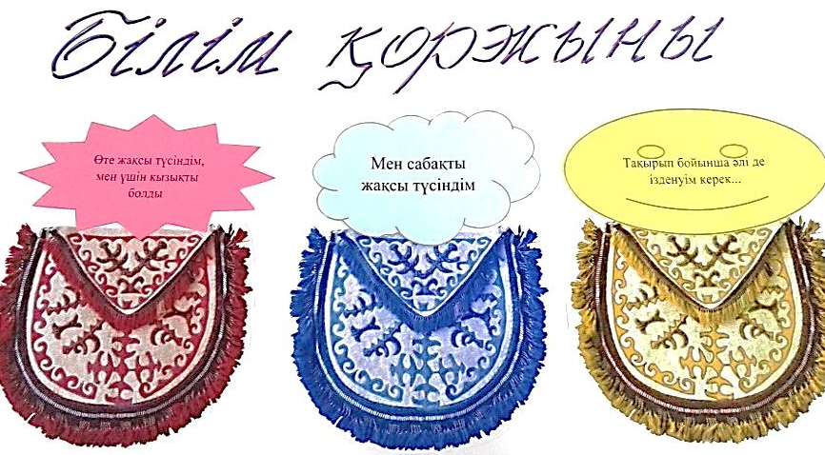 |  |  |  |  |  | Сабақтан алған әсерлерін стикерге жазып, қоржындарға жабыстырады.
Қосымша ақпарат
Саралау – Сіз қосымша  көмек көрсетуді қалай  жоспарлайсыз? Сіз  қабілеті жоғары  оқушыларға тапсырманы  күрделендіруді қалай  жоспарлайсыз? |  |  | Бағалау - Оқушылардың  үйренгенін тексеруді  қалай жоспарлайсыз? |  |  | Пəнаралық байланыс  Қауіпсіздік жəне еңбекті  қорғау ережелері  АКТ-мен байланыс  Құндылықтардағы  байланыс
Рефлексия  Сабақ / оқу  мақсаттары  шынайы ма?  Бүгін оқушылар  не білді?  Сыныптағы ахуал  қандай болды?  Мен жоспарлаған  саралау шаралары  тиімді болды ма?  Мен берілген  уақыт ішінде  үлгердім бе? Мен  өз жоспарыма  қандай түзетулер  енгіздім жəне  неліктен? |  |  | Төмендегі бос ұяшыққа сабақ туралы өз пікіріңізді жазыңыз.  Сол ұяшықтағы Сіздің сабағыңыздың тақырыбына сəйкес  келетін сұрақтарға жауап беріңіз.
Қорытынды бағамдау
Қандай екі нəрсе табысты болды (оқытуды да, оқуды да ескеріңіз)?
1:
2:
Қандай екі нəрсе сабақты жақсарта алды (оқытуды да, оқуды да ескеріңіз)?
1:
2:
Сабақ барысында мен сынып немесе жекелеген оқушылар туралы менің келесі сабағымды
жетілдіруге көмектесетін не білдім?

